

Zadatak: pomogni kornjači da dođe do cvijeta. Pazi samo je jedan put dobar. Koji? Oboji ga.

Prvo pokušaj prstićem, a tek tada bojom.

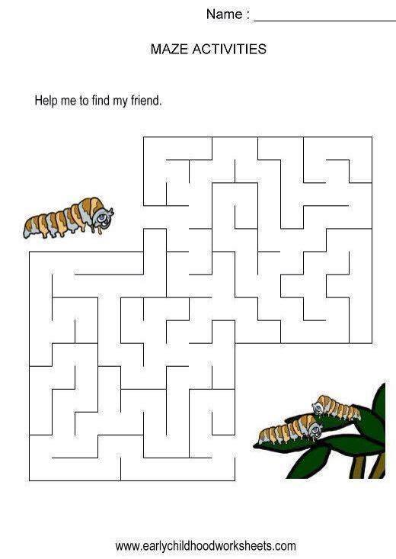

Zadatak:gusjenica je zalutala. Pomozi joj da dođe do prijatelja. Prvo prođi prstićem, a tek tada bojom.

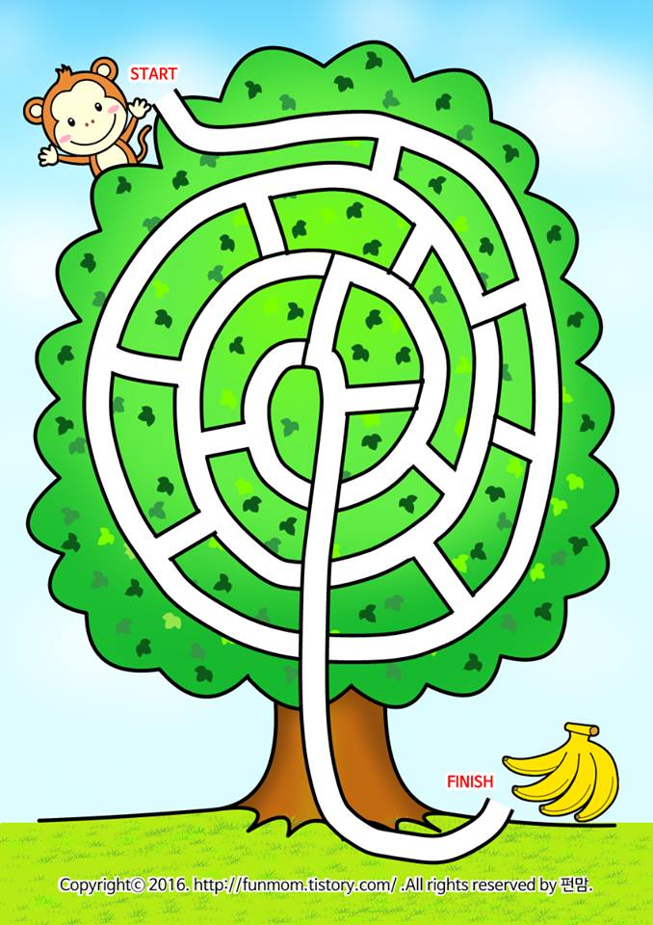

Zadatak: pomozi majmunu da dođe do banana. Prvo prođi prstićem, a tek tada bojom.

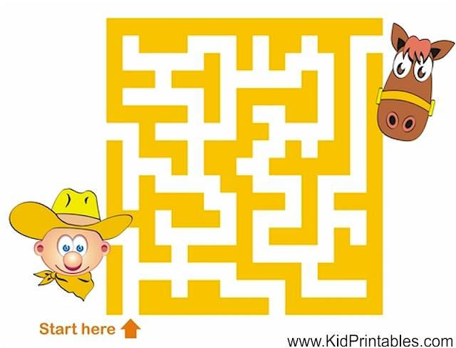

Zadatak:pomozi kaoboju da dođe do konja. Prvo prođi prstićem, a tek tada bojom.